MATEMAATTISTEN AINEIDEN
Diplomi 1.

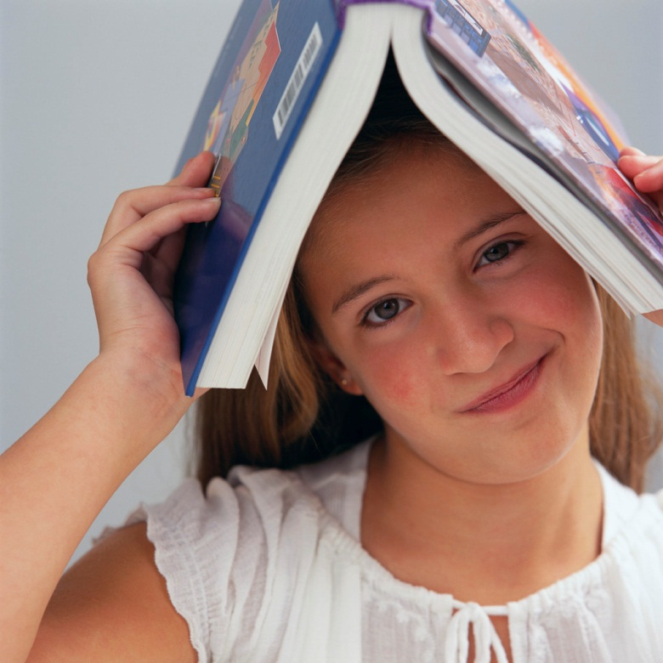

Oulun normaalikoulu
Hellevi Kupila, Katja Leinonen, Tuomo Talala
Hanna Tuhkanen, Pekka Vaaraniemi

Hyvä 7.-luokkalainen!

Tervetuloa aloittamaan matemaattisten aineiden diplomitehtävien tekemistä!

Diplomitehtävien parissa voit halutessasi viettää aikaa koko yläasteen eli kolmen vuoden ajan. Idean diplomin laatimiseen saimme Matematiikkalehti Solmun sivuilta (solmu.math.helsinki.fi). Pelkän matematiikan diplomin voit myös tehdä heidän verkkosivuillaan, jossa on tarjolla paljon mielenkiintoisia matematiikkaan liittyviä tehtäviä.

Tulossa on varmaan monia mielenkiintoisia ja haastaviakin hetkiä. On tärkeää, että luet myös annetut teoriaosuudet, sillä ne antaa arvokasta tietoa tuleviin tehtäviin. Muista, ettet luovuta, kysyt neuvoa ja oivallat!!

Kiitos Teknologiateollisuuden 100-vuotissäätiölle, joka mahdollisti tämän diplomihankkeen toteutumisen.

Mukavia hetkiä tehtävien parissa!

Toivottavat
Oulun norssin matemaattisten aineiden opet
A. Murtolukulaskujen kertausta
Murtolukujen yhteen- ja vähennyslaskuissa on muistettava ensin laventaa murtoluvut samannimisiksi. Sen jälkeen osoittajat lasketaan yhteen ja nimittäjä säilyy samana.
Murtolukujen kertolaskussa kerrotaan osoittajat keskenään ja nimittäjät keskenään.
Murtolukujen jakolaskussa jaettava kerrotaan jakajan käänteisluvulla.
Muista supistaa lopputulos!

Tehtäviä
Seuraavissa tehtävissä kerrataan murtolukujen laskutoimituksia ja laskujärjestystä. Laske tehtävät ja esitä vastaus supistettuna murto- tai sekalukuna.

- $$−3+\frac{2}{5}−\frac{3}{\text{10}}$$
- $$\frac{2}{7}⋅\frac{\text{14}}{3}−2⋅\frac{5}{6}$$
- $$1−\frac{2}{5}:\frac{3}{7}$$
- $$\frac{7}{\text{72}}+\frac{5}{\text{108}}$$
Usein, kun nimittäjät ovat isompia kokonaislukuja, voi yhteisen, mahdollisimman pienen nimittäjän löytäminen olla hankalaa. Seuraavassa tutkitaan lukujen jaollisuutta ja löydetään apukeino pienimmän yhteisen nimittäjän löytämiseksi.

B. Positiivisten kokonaislukujen jaollisuus
Luvun tekijäksi sanotaan sellaista lukua, jolla alkuperäinen luku on jaollinen. Esimerkiksi 2 ja 3 ovat luvun 6 tekijöitä, koska $6=2⋅3$. Lukuja, joilla ei ole muita tekijöitä kuin luku 1 ja luku itse, sanotaan alkuluvuiksi. Määritelmän mukaan alkuluku on lukua 1 suurempi luonnollinen luku, joka ei ole jaollinen muilla positiivisilla kokonaisluvuilla kuin luvulla 1 ja luvulla itsellään. Täten alkulukuja ovat 2, 3, 5, 7, 11, … Usein luvut esitetään alkulukujen tulona, jolloin puhutaan alkutekijöistä.
Esimerkki: $\text{138}=2⋅\text{69}=2⋅3⋅\text{23}$. Täten luvun 138 alkutekijät ovat 2, 3 ja 23.

Tehtäviä

- a) Mainitse kolme alkulukua x, jotka toteuttavat ehdon $\text{30}<x<\text{50}$. Osoita, että luvut eivät ole jaollisia luvuilla 2, 3, 5, ja 7. Mieti, miksi tämä riittää todistamaan sen, että nämä luvut ovat alkulukuja.

b) Jos alkuluvut x toteuttaisivat ehdon $2<x<\text{100}$, miten voisit todistaa, että luvut ovat alkulukuja?

- Etsi tietoa kreikkalaisen filosofin Eratostheneen kehittämästä menetelmästä alkulukujen löytämiseksi (= Eratostheneen seula). Etsi seulan avulla kaikki sataa pienemmät alkuluvut.

- Etsi luvun 300 alkutekijät kahdella eri tekijäjaolla:

$$\text{300}=2⋅\text{150}=$$

$$\text{300}=\text{30}⋅\text{10}=$$

Mitä huomaat loppujaoista?

- Kahden murtoluvun osoittajat ovat alkulukuja ja nimittäjien summa on 13. Määritä jotkut tällaiset murtoluvut ja laske niiden summa, tulo ja osamäärä. Supista tarvittaessa!

$\text{108}=2⋅\text{54}=2⋅2⋅\text{27}=2⋅2⋅3⋅9=2⋅2⋅3⋅3⋅3=2^{2}⋅3^{3}\text{.}$
Kahden luvun suurin yhteinen tekijä (merkitään syt) on suurin luku, jolla molemmat luvut ovat jaollisia. Suurimman yhteisen tekijän voi löytää seuraavasti:

Jaetaan molemmat luvut alkutekijöihin.
Etsitään alkutekijäjaosta kaikki alkuluvut, jotka esiintyvät kummassakin alkutekijäjaossa (huomaa, että tiettyä alkutekijää voi esiintyä molemmissa jaoissa useamman kerran).
Suurin yhteinen tekijä on näiden yhteisten alkutekijöiden tulo.

Nyt sama laskuesimerkkinä:

Haetaan syt(72,108)

$$\text{72}=2⋅\text{36}=2⋅6⋅6=2⋅3⋅2⋅3⋅2=2^{3}⋅3^{2}$$
Alkutekijäjaossa on yhteisenä alkutekijänä luku 2 kahdesti ja luku 3 kahdesti.
Siten syt(72,108)=$2⋅2⋅3⋅3=\text{36}\text{.}$
Luku 36 on siis suurin luku, joka jakaa sekä luvun 72 että 108.
Lukujen pienin yhteinen monikerta (merkitään pym) on pienin luku, joka on jaollinen molemmilla näillä luvuilla. Pienin yhteinen monikerta on toiselta nimeltään pienin yhteinen jaettava (pyj). Pienimmän yhteisen monikerran voi löytää seuraavasti:
Jaetaan luvut alkutekijöihin.
Otetaan alkutekijäjaoista kaikki alkuluvut, jotka esiintyvät jommassakummassa alkutekijäjaossa. Jokaista saatua alkutekijää otetaan mukaan niin monta kertaa kuin siinä alkutekijäjaossa, jossa tämä alkutekijä esiintyy laajimmin.

Helpommin luvuilla tehtyinä:

Haetaan pym(72,108)

$$\text{72}=2⋅\text{36}=2⋅6⋅6=2⋅3⋅2⋅3⋅2=2^{3}⋅3^{2}$$
$$\text{108}=2⋅\text{54}=2⋅2⋅\text{27}=2⋅2⋅3⋅9=2⋅2⋅3⋅3⋅3=2^{2}⋅3^{3}\text{.}$$

Alkutekijöitä ovat 2 (kolme kertaa luvun 72 alkutekijäjaossa) ja 3 (kolmesti).
Täten pym(72,108) = $2^{3}⋅3^{3}=\text{216}\text{.}$
Tehtäviä

- Palataan hetkeksi tehtävään 4. Miten olisit voinut hyödyntää samannimisiksi laventamisessa sen, että pym(72,108) = $2^{3}⋅3^{3}=\text{216}?$

- Etsi syt(32,96) ja pym(32,96).

- Laske lukujen syt(72,108) ja pym(72,108) tulo sekä myös edellisessä tehtävässä etsimiesi lukujen tulo. Vertaa näitä tuloksia lukujen 72 ja 108 tuloon sekä lukujen 32 ja 96 tuloon. Mitä huomaat?

C. Arkipäivän matematiikkaa
Suureet matka, aika ja nopeus esiintyvät useissa tilanteissa jokapäiväisessä elämässämme. Matkan yksikkönä käytetään usein metriä (m) tai kilometriä (km). Ajan yksiköistä meille tutuimmat ovat sekunti (s), minuutti (min) ja tunti (h). Nopeudelle käytetään pääsääntöisesti yksiköitä m/s tai km/h.

Tehtäviä

- Päättele nopeuden yksiköstä, miten nopeus lasketaan, mikäli matka ja aika tunnetaan.

- Tutki junan aikatauluista junayhteyksiä, jotka kulkevat perjantaisin Oulusta Helsinkiin.

a) Etsi aikatauluista nopein junayhteys ja hitain junayhteys. Kuinka paljon eroaa matka-aika näissä junissa?

b) Nopein juna kulkee suunnilleen reittiä Oulu–Ylivieska–Kokkola–Tampere–Helsinki. Laske kyseisen matkan pituus (esim. reittihakuna) ja laske junan keskinopeus.

c) Etsi hinta aikuisen juna-, linja-auto- ja lentomatkalle Oulusta Helsinkiin.

d) Laske, mitä maksaa matkustaa Oulusta Helsinkiin (matka noin 610 km) henkilöautolla, jonka keskimääräinen bensiinin kulutus on 6 l/100 km.

e) Mieti, miksi meidän olisi hyvä suosia joukkoliikennettä.

- Oulussa riehui myrsky 27.9.2011, jolloin tuulen nopeus oli pahimmillaan 29m/s.

a) Kuinka paljon nopeammin tuuli kulki verrattuna autoon, joka kulkee 100km/h?

b) Etsi tietoa, mikä on tuulen nopeus silloin, kun puhutaan myrskystä.
c) Kuinka paljon alin myrskynopeus on yksikössä km/h?

Myös tiheyden yksiköstä kg/$m^{3}$voit päätellä, miten tiheys lasketaan, kun massa ja tilavuus tunnetaan. Tiheydellä voi olla myös muita yksiköitä riippuen siitä, mitä yksikköä massalle ja tilavuudelle käytetään.

Tehtäviä

- a) Maapallon massa on likimain $\text{5,97}⋅{\text{10}}^{\text{24}}\text{kg}$ ja tilavuus on likimain $\text{1,08}⋅{\text{10}}^{\text{21}}m^{3}\text{.}$ Laske maapallon tiheys.

b) Mitä tiheys mielestäsi tarkoittaa (omin sanoin sanottuna)?

- Anna leipoo Pekan syntymäpäiväkekkereille riisipiirakoita. Vieraita tulee joko 6 tai 8. Pekka haluaa, että jokainen osallistuja saa yhtä monta riisipiirakkaa. Mikä on pienin määrä, jolla juhlista selvitään ja kaikki piirakat tulevat syötyä Pekan toiveen mukaisesti?

- Matkapuhelimessasi on 25 €:n kuukausisaldo, josta olet käyttänyt 18.5 €. Kuinka monta minuuttia sinulla on vielä puheaikaa, mikäli liittymäsi kaikki soitot maksavat 7 snt/min? Muuta saamasi aika tunneiksi ja minuuteiksi.

- Miikka ja Pekka keräävät puolukoita. Pojat saivat puolessa tunnissa kerättyä toisen 3 litran ämpäreistään puolilleen. Kuinka kauan heidän on vielä poimittava puolukoita, jotta molempien ämpärit ovat täynnä?

D. Geometriaa

Tehtäviä

- a) Miten monikulmio määritellään?

b) Piirrä kolme kuvaa, jotka eivät ole monikulmioita. Käytä joka kuvassa eri asiaa, joka ei toteuta monikulmion määritelmää.

Muistatko, mikä on kolmion kulmien summa? Eräs tärkeä matemaattinen taito on voida osoittaa jokin asia paikkaansa pitäväksi.

Tehtäviä

- Osoitetaan, että kolmion kulmien summa on 180 astetta. Tehdään osoitus vaiheittain.

- Piirrä kolmio ABC ja nimeä kolmion kulmat.

- Piirrä C:n kautta kulkeva kannan AB suuntainen suora.

- Piirrä kolmion kyljille AC ja BC jatkeet, jolloin suoran yläpuolelle muodostuu kolme kulmaa.

- Päättele muodostuneiden kolmen kulman yhteys kolmion kulmiin.

Käyttämällä tätä tietoa hyväksi voidaan selvittää monikulmioiden kulmien summa.
Tehtäviä

- a) Piirrä nelikulmio ja jaa se kahdeksi kolmioksi. Päättele nelikulmion kulmien
summa.

b) Kuinka moneen kolmioon voit jakaa viisikulmion? Entä kuusikulmion? Mikä on näiden monikulmioiden kulmien summa?

c) Päättele a- ja b-kohtien perusteella, mikä on n-kulmion kulmien summa?

- a) Mikä monikulmio on kyseessä, jos kulmien summa on 1080 astetta?

b) Mikä säännöllisen viisikulmion yhden kulman asteluku?

- Piirrä kolmio ABC niin, että sivun AB vastainen kulma on 32 astetta ja sivun BC vastainen kulma on 67 astetta. Mikä on kolmannen kulman suuruus?

- Tasakylkisen kolmion huippukulma on kaksi viidesosaa kolmion kulmien summasta. Kuinka suuria ovat kolmion muut kulmat?

- Olkoon tasasivuinen kolmio ABC sellainen, että sen kannan AB pituus on 8. Mitä voit sanoa sivujen AC ja BC pituuksista? Entä mitä tiedät kolmion kulmien suuruuksista? Piirrä kolmio harppia ja viivainta apuna käyttäen.

- Olkoon kolmio ABC sellainen, että sivun AB pituus on 3,0; sivun AC pituus 2,5 ja sivun BC 2,0. Piirrä kolmio harppia ja viivainta apuna käyttäen.

- Kolmion pinta-ala voidaan laskea kaavalla $A=\frac{1}{2}\text{ah}$, missä a on kolmion kanta ja h on korkeus. Piirrä teräväkulmainen, tylppäkulmainen ja suorakulmainen kolmio. Mittaa tarvittavat ominaisuudet ja laske kolmioiden pinta-alat.

- Kolmiolle voidaan määritellä nk. merkillisiä pisteitä. Niitä ovat kolmion korkeusjanojen, keskijanojen, kulman puolittajien ja sivujen keskinormaalien leikkauspisteet. Piirrä nyt teräväkulmainen kolmio ja selvitä sille merkillisten pisteiden sijainti. Minkä pisteen avulla voit määrittää kolmion ympäri piirretyn ympyrän? Entä kolmion sisään piirretyn ympyrän?

- Muodosta nelikulmio yhdistämällä kaksi tasakylkistä kolmiota kannoistaan yhteen. Kolmioiden huippukulmat ovat 102 astetta.

a) Kuinka suuria ovat nelikulmion muut kulmat?

b) Mikä on nelikulmion piiri, kun kolmion kyljen pituus on $2x−4?$

- Piirrä koordinaatisto ja sijoita sinne pisteet (1, 1), (3, 2), (3, -4), (-3, -2) ja (-2, 1).

- Yhdistä pisteet.

b) Nimeä saatu monikulmio ja laske sen ala.

- Ratkaise suunnikkaan lävistäjien leikkauspisteeseen muodostuneiden kulmien suuruudet.

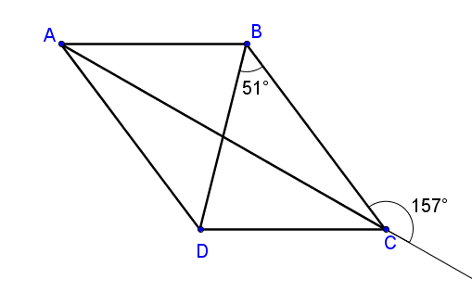
- Ratkaise kulma β kun suorat h || i.

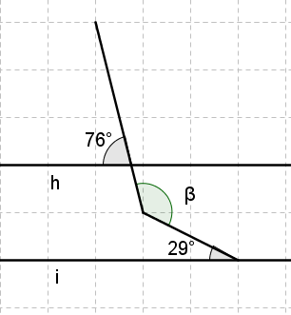

- a) Ratkaise kolmion UWV kulmien asteluvut, kun UV || RT.

b) Miten kulmien suuruudet muuttuvat, jos ST || UW ja UV ei ole yhden-suuntainen sivun RT kanssa?

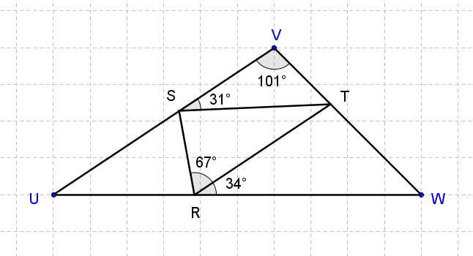

Ympyrään liittyy monia mielenkiintoisia kulmia, kuten keskuskulma, kehäkulma ja tangentti-kulma. Mieti mitä yhteyksiä näillä kulmilla on ja käytä niitä tietoja hyväksi seuraavassa tehtävissä.
Tehtäviä

34. Ratkaise kulma $α$.

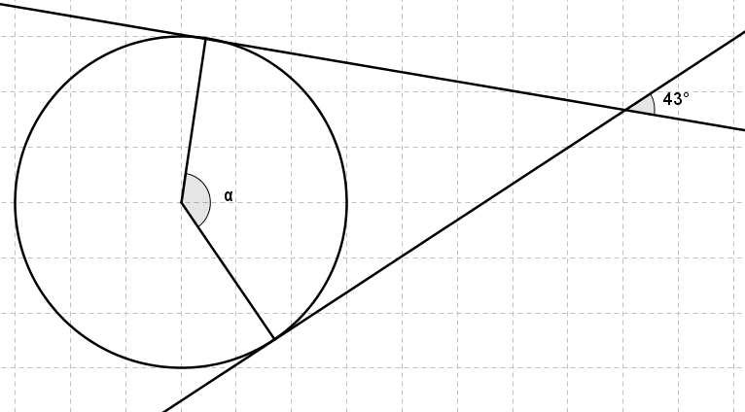

Geometrisia kuvioita voi piirtää myös erilaisilla tietokoneohjelmilla. Yksi hyvä esimerkki on Geogebra, jonka avulla helposti voi piirtää kuvioita ja mitata kulmien suuruuksia. Geogebran löydät osoitteesta www.geogebra.fi.
Tehtäviä

35. Harjoittele piirtämistä Geogebran avulla.

- Piirrä Geogebran avulla ympyrä A, jonka keskipiste sijaitsee pisteessä (1,2) ja säde on 4 pituusyksikköä.

- Piirrä ympyrälle tangentit, jotka kulkevat pisteen (6,7) kautta.

- Mittaa Geogebralla tangenttikulma ja sitä vastaava keskuskulma. Minkä tunnilla opitun tuloksen huomaat?

- Piirrä ympyrän kehälle kaksi kehäkulmaa eri pisteisiin, jotka rajoittavat ympyrän kehältä samanpituisen osan. Mittaa Geogebralla kulmien suuruudet. Mitä havaitset? Selitä havaintosi.
E. Potenssilaskenta

Tässä osiossa varmennetaan potenssilaskennan osaamista ja hiukan sovelletaan opittua tietoa käytännön elämään.
Tehtäviä

36. Laske potenssikaavoja hyödyntäen (ilman laskinta):

a) $3^{4}⋅3^{−2}$
b) $(\text{-2}⋅\frac{1}{2})^{3}$
c) $3^{4}⋅(−\frac{1}{3})^{4}$
d) $\frac{{\text{888}}^{3}}{{\text{222}}^{3}}$

Tehtäviä halutaan usein yleistää käyttämällä numeroiden sijasta kirjaimia. Laskut ja kaavojen-käyttö on näissä tehtävissä ihan samanlaista kuin numeroillakin. Hyödynnä edelleen potenssi-kaavoja seuraavissa tehtävissä.

Tehtäviä

37. Laske

a) $x^{4}⋅x^{−2}$(Sijoita tulokseen x = 3. Mitä huomaat? Vrt. teht. 36a.)
b) $(y^{3})^{5}$
c) $\frac{\text{12}s^{7}}{{\text{4s}}^{5}}$

38. Pohdi miettien laskujärjestystä, miten seuraavien laskujen tulokset eroavat toisistaan:
$2^{3^{4}}$ ja $(2^{3})^{4}$.

39. Potenssit voidaan ilmaista samankantaisten potenssien tulona, esimerkiksi $z^{7}{\text{=z}}^{3}⋅z^{4}$. Kuinka monella eri tavalla $y^{\text{16}}$ voidaan esittää kahden saman-kantaisen potenssilausekkeen tulona?

40. Suomen valtion budjetti vuodelle 2009 oli $\text{46}⋅{\text{10}}^{9}$ €. Samana vuonna suoma-laisten keskiansio vuodessa oli $\text{3,5}⋅{\text{10}}^{4}$ €. Laske, kuinka moninkertainen vuosibudjetti oli keskivertaiseen vuosiansioon nähden. Selvitä lisäksi tämän vuoden vastaavat lukemat ja laske vastaava suhde.

41. Maapallon pinta-ala on likimain $\text{5,1}⋅{\text{10}}^{\text{14}}m^{2}$. Selvitä, kuinka monta neliömetriä pinta-alaa on jokaista Maan asukasta kohden.

Meillä on käytössämme ns. kymmenjärjestelmä, koska lukujemme kantalukuna toimii luku 10. Lukumme muodostuvat kymmenen potensseista seuraavasti:

$\text{2459}=2⋅{\text{10}}^{3}+4⋅{\text{10}}^{2}+5⋅{\text{10}}^{1}+9⋅{\text{10}}^{0}$.

Muistamme, että ${\text{10}}^{0}=1\text{.}$
Tehtäviä

42. Lausu luku 37468 kymmenen potenssien avulla.

Tunneilta muistamme lisäksi, että $a^{−n}=\frac{1}{a^{n}}$, missä $a≠\text{0,}n∈Ν$.
Tehtäviä

43. Perustele yllä oleva tulos yksittäistapaukselle laskemalla, mitä on $\frac{a^{3}}{a^{7}}$? Tee se kahdella tavalla:

a) käyttämällä samankantaisten potenssien osamäärän kaavaa

b) muuttamalla potenssit tuloiksi ja supistamalla mahdollisimman paljon.

Aseta saadut tulokset yhtä suuriksi ja vertaa sitä yllä olevaan kaavaan.

44. Lausu luku 357,21 kymmenen potenssien avulla.

Binäärijärjestelmäksi sanotaan lukujärjestelmää, jossa kantalukuna on luku 2. (Ota selvää, miksi binäärijärjestelmä on tärkeä esim. tietokoneiden kannalta.) Esimerkiksi kymmenjärjestelmän luku 18 on binäärijärjestelmässä

$$\text{18}=1⋅2^{4}+0⋅2^{3}+0⋅2^{2}+1⋅2^{1}+0⋅2^{0}={\text{10010}}_{2}$$
45. Lausu kymmenjärjestelmän luku 23 binäärijärjestelmässä.
46. Lausu binäärijärjestelmän luku 1011001 kymmenjärjestelmässä.

47. Kalle kertoo kahdelle kaverilleen juorun. Kumpikin heistä puolestaan kertoo juorun kahdelle muulle viiden minuutin kuluessa. Näin juoru leviää niin, että jokainen levittää juorua kahdelle kaverille. Kuinka pitkän ajan jälkeen jokainen seitsemännen luokan 100 oppilaasta on kuullut juorun?

48. Edellä olevaan leviämisideaan voit törmätä usein ns. ”rahakiertokirjeissä”. Meitä ihmisiä yritetään houkutella mukaan kiertolähetyksiin, joissa esimerkiksi kehotetaan lähettämään listassa ensimmäisenä olevalle 20 euroa, poistamaan hänen nimensä listalta ja lisäämään oma nimi alimmaiseksi. Kirjeessä vakuutetaan, että jonain päivänä suuret rahasummat tulevat postissa sinulle. Mieti, miksi tällaiseen toimintaan ei ole hyvä lähteä mukaan.

49. Valovuosi on matka, jonka valo kulkee vuodessa, eli 9,461 biljoonaa kilometriä. Ilmoita tulos kymmenpotenssimuodossa, jossa yksikkönä metri.

F. Erilaisia aineita

Alkuaineita esiintyy vain hyvin vähän luonnossa sellaisenaan, mutta alkuaineet reagoivat keskenään muodostaen yhdisteitä. Luonto eläimineen, ihmisineen ja itse asiassa kaikki ympärillämme oleva koostuu alkuaineista ja niiden muodostamista yhdisteistä sekä erilaisista aineiden seoksista. Tämän osion tarkoituksena on tutustua erilaisiin aineisiin.

Esimerkki: Kun ostat uuden puhelimen, oletko koskaan miettinyt, mitä aineita valmistuksessa on käytetty? Esimerkiksi puhelimen näyttö, kuori, akku ja pakkaus koostuvat erilaisista aineista, joilla on erilaiset ominaisuudet. Puhelimien valmistuksessa saatetaan käyttää myös ympäristölle ja/tai ihmisille haitallisia aineita, esimerkiksi arseenia, elohopeaa ja PVC:tä. Arseeni ja arseenin yhdisteet luokitellaan karsinogeeneiksi eli syöpävaarallisiksi aineiksi. Elohopea on metalli, joka kertyy elimistöön, esimerkiksi rasvakudokseen. PVC eli polyvinyylikloridi on taas makromolekyyli, jota ei voi hävittää polttamalla sen sisältämän kloorin vuoksi muualla kuin erityisissä jätteenpolttolaitoksissa. Yksi valintakriteeri puhelinta hankkiessa voikin olla tuotteen ympäristöystävällisyys.
Tehtäviä

50. Helsingin Sanomien artikkelissa ”Muuttuneet ruokatavat voivat johtaa voipulaan” (29.9.2011) Ingmanin toimitusjohtaja Reijo Kiskola arvioi, että moni on siirtynyt luonnonmukaiseen ja lisäaineettomaan ruokavalioon ja margariinien ja kevyttuotteiden suosio on heikentynyt, kun taas voita kuluu enemmän. Pohdi syitä, miksi tällainen trendi lisäaineettomista ruuista on noussut esille. Miksi elintarvikkeissa käytetään lisäaineita? Mitä lisäaineita käytetään mihinkin tarkoitukseen?

51. Energiajuomissa on erilaisia piristäviä aineita. Tutustu näihin aineisiin ja selvitä, mihin näiden aineiden piristävä vaikutus perustuu.

52. Tarkastele kodista löytyvän kosmetiikan tuoteselosteita. Mitä aineita löydät? Selvitä aineiden kemialliset kaavat ja tutki aineiden ominaisuuksia. Mitä tarkoitusta varten eri aineita on lisätty tutkimiisi tuotteisiin?

53. Ilmalaiva Hindenburg tuhoutui Yhdysvalloissa toukokuussa 1937. Ilmalaivan kaasutankeissa oli syttymisherkkää vetykaasua. Vedystä povataan kuitenkin tulevaisuuden polttoainetta. Tutustu maailmankaikkeuden yleisimmän alkuaineen, vedyn, moninaisiin käyttökohteisiin – nyt ja tulevaisuudessa. Mitä muita polttoaineita tiedät?

54. Minkä tuotteen ostit viimeksi? Selvitä, mistä aineista tuote koostuu ja mitä aineita tuotteen valmistuksessa on käytetty. Pohdi myös tuotteen ympäristöystävällisyyttä ja kierrätyskelpoisuutta. Mitä tarkoitetaan tuotteen hiilijalanjäljellä?

G. Ilmiöitä ympärillämme
Oletko koskaan ihmetellyt, miksi tähtitaivas ei näytä joka ilta samalta tai miksi saunan lämmössä metallinen löylykauha tuntuu kuumalta mutta puinen ei? Entä mikä saa aikaan sateenkaaren ja revontulet? Ympärillämme oleva luonto ja arkipäivän ympäristö kätkevät sisäänsä valtavan määrän mielenkiintoisia ilmiöitä, joita voi ympäristöä havainnoimalla löytää. Erilaisia fysikaalisia ilmiöitä voi huomata helpostikin, jos vaan malttaa pysähtyä katsomaan ympärilleen. Tuttujen teknisten laitteiden toiminta perustuu myös sopivien fysikaalisten ilmiöiden hyötykäyttöön.

Esimerkki: Kiipeilijä huomaa, että korkealla vuorella joutuu keittämään perunoita huomattavasti kauemmin kuin matalalla, lähellä meren pintaa. Tämä johtuu siitä, että lämpötila, jossa vesi kiehuu, riippuu vesikattilaa ympäröivän ilman paineesta. Kun noustaan merenpinnan tasosta korkeammalle, ilmanpaine pienenee ja tällöin vesi kiehuu matalammassa lämpötilassa. Matalamman lämpötilan takia perunoita joudutaan keittämään kauemmin. Vastaavasti keittiössä voidaan käyttää painekattilaa tavallista nopeampaan keittämiseen. Painekattilaan saadaan tiiviin kannen avulla suurempi paine, jolloin veden kiehuminen tapahtuu korkeammassa lämpötilassa ja ruoka kypsyy nopeammin.

Tehtäviä
Seuraavat tehtävät antavat vinkkejä siihen, miten itse pääset alkuun fysikaalisten ilmiöiden havainnoinnissa.
55. Tee tämän tehtävän havainnot saunoessasi.
a) Kokeile kädellä saunan lauteen puuosaa ja puussa olevaa kiinnitysruuvia. Miltä puu ja ruuvi tuntuvat? Paljonko arvioisit puun lämpötilaksi? Entä ruuvin? Millaisia ilmiöitä näihin tekemiisi havaintoihin liittyy?

b) Tarkkaile saunan ikkunaa, kun heität löylyä. Mitä huomaat? Osaatko selittää, mitä ikkunassa löylynheiton aikana tapahtuu?

c) Mittaa saunan lämpömittarilla tai kokeile kädellä lämpötilaa saunan lattiassa ja saunan katossa. Kerro havaintosi lämpötiloista ja oma selityksesi havainnoille.

56. Pyydä opettajaltasi tähtikartta tai tutustu tähtikarttaan esimerkiksi Tähtitieteellisen yhdistyksen, Ursan, kotisivuilla osoitteessa http://www.ursa.fi/extra/tahtikartta.
Mene pilvettömänä iltana ulos ja yritä tunnistaa taivaalla näkyviä tähtikuvioita tähtikartan avulla. Aloita paikantamalla Otava sekä taivaalta että kartasta. Mitä muita tähtikuvioita onnistut tunnistamaan. Piirrä ja nimeä vastaukseen tunnistamasi tähtikuviot. Löysitkö taivaalta Pohjantähden ja tiedätkö, mihin Pohjantähteä voi käyttää?

Fysikaalisella suurella tarkoitetaan asian tai esineen mitattavissa olevaa ominaisuutta. Esimerkiksi oman huoneesi ominaisuuksista pituus on fysikaalinen suure mutta viihtyisyys ei.
Tehtäviä

57. Mieti, mitä erilaisia ominaisuuksia liittyy asioihin ja esineisiin, joita näet ympärilläsi. Järjestä keksimäsi ominaisuudet taulukkoon, fysikaaliset suureet omaan sarakkeeseen ja muut ominaisuudet omaansa. Selvitä fysikaalisten suureiden osalta, mitä yksikköä kunkin suureen mittana käytetään.

Fysiikan ilmiöitä voi ympäristön havainnoinnin lisäksi tutkia myös omien koejärjestelyjen avulla. Seuraavan tehtävän koejärjestelyä varten tarvitset vain lankaa ja kaksi samanlaista punnusta, esimerkiksi kaksi samanlaista avainta.
Tehtäviä

58. Valmista yksinkertainen heiluri kiinnittämällä langan päähän punnus. Heiluta heiluria kädessäsi ja tarkkaile heilurin heilahdusaikaa eli aikaa, joka heilurilla kuluu sen kulkiessa ääriasennosta toiseen ja takaisin. Kiihdytä heilutustasi ja yritä saada heilurin heilahdusaika mahdollisimman pieneksi. Selitä, miten onnistuit heilahdusajan pienentämisessä?
59. Valmista toinen heiluri, jossa on samanlainen punnus kuin edellisessä. Sido lanka vaakatasoon esimerkiksi kahden tuolin välille ja molemmat heilurit lankaan niin, että ensimmäisen heilurin pituus on noin 40 cm ja toisen heilurin pituus noin 20 cm. Laita pidempi heiluri heilahtelemaan ja tarkkaile, mitä tapahtuu. Laita sitten vuorostaan lyhyempi heiluri liikkeelle ja tee havainnot systeemin toiminnasta. Muuta sitten molemmat heilurit yhtä pitkiksi ja laita jälleen toinen heilureista liikkeelle. Mitä havaitset?

60. Ota selvää ilmiöstä nimeltä resonanssi ja pohdi, miten edellä tekemäsi kokeet liittyvät resonanssi-ilmiöön. Tiedätkö, missä muualla kuin rakentamissasi heilureissa resonanssia havaitaan?

